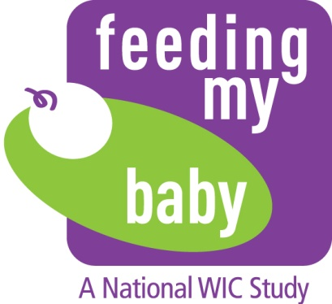
Número de aprobación de la OMB 0584-XXXX
Fecha de vencimiento: XX/XX/20XX
Appendix C.2
Participant Referral Script & FAX Cover Sheet - SPANISH

Estamos llevando a cabo un importante estudio llamado "La alimentación de mi bebé" que reunirá información acerca de la alimentación de los bebés de las madres en WIC y de cómo ellas toman esas decisiones. Creemos que su experiencia es muy valiosa y nos gustaría conocerla. La participación es completamente voluntaria y no afectará sus beneficios de WIC. Aquí tiene un volante acerca del estudio. Si usted se inscribe en el estudio, recibirá 50 dólares. Si le interesa, aquí tiene un formulario para que se lo lleve al representante y reciba más información sobre el estudio. Usted puede entonces decidir si desea participar.
[EL PERSONAL DE WIC O LA PARTICIPANTE EN WIC LLENARÁ LA MITAD DE ABAJO Y A LA PERSONA INSCRITA SE LE DARÁ LA COPIA AMARILLA. GUARDE LA COPIA BLANCA PARA WESTAT]. Después de terminar con todas las actividades incluidas en su visita a WIC, por favor entréguele este formulario amarillo al/a la representante que está allá.
Guión para el personal de WIC que no cuenta con un representante del estudio o un asistente
Estamos llevando a cabo un importante estudio llamado "La alimentación de mi bebé" que reunirá información acerca de la alimentación de los bebés de las madres en WIC y de cómo ellas toman esas decisiones. Creemos que su experiencia es muy valiosa y nos gustaría conocerla. La participación es completamente voluntaria y no afectará sus beneficios de WIC. Aquí tiene un volante acerca del estudio. Si usted se inscribe en el estudio, recibirá 50 dólares. Le pediremos a alguien que la llame y le dé más información sobre el estudio. Usted podrá entonces decidir si desea participar. Su participación es voluntaria y no afectará sus beneficios de WIC. Alguien la llamará para contarle más acerca del estudio en un momento que sea conveniente para usted.
[EL PERSONAL DE WIC O LA PARTICIPANTE EN WIC LLENARÁ LA MITAD DE ABAJO Y LA ENVIARÁ A WESTAT]

- Fax
To: | [WESTAT SITE LIAISON NAME] | From: | [SITE FAX NUMBER]  [SITE NAME] [STATE]
Fax: | [WESTAT SECURE FAX NUMBER] | Pages: | [NUMBER OF REFERRAL FORMS]
Phone: | [WESTAT STUDY LIAISON PHONE NUMBER] | Date: | [CURRENT DATE]
Re: | Referral Forms | cc: | NOT APPLICABLE
Comments:
Here are [NUMBER OF FORMS BEING FAXED] Referral Forms for the eligible women enrolled at [SITE NAME] on [ENROLLMENT DATES]. Please let me know in case of any questions or discrepancies.

[SITE CONTACT NAME]
[SITE CONTACT EMAIL ADDRESS]
[SITE CONTACT PHONE NUMBER]

